**Муниципальное бюджетное дошкольное образовательное учреждение «Детский сад «Золотой ключик».**

***Краткосрочный познавательно-творческий проект***

***в старшей группе «Клубничка».***

**«От Рождества до Крещения»**

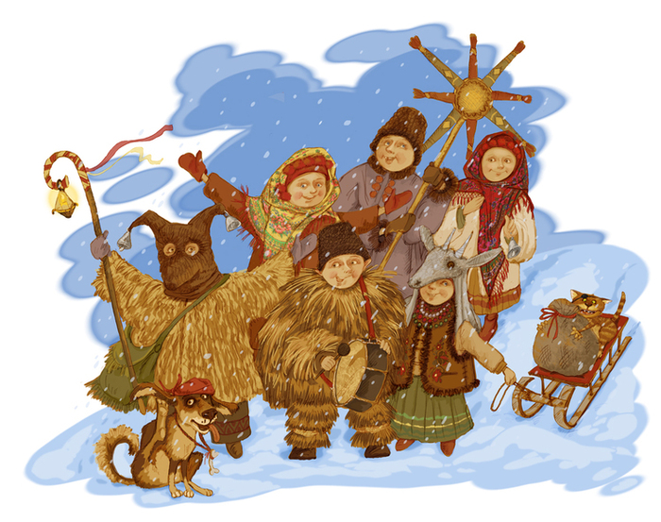

**Воспитатель:**

**Старовойтова С.Н.**

**Январь 2020г.**

**Краткосрочный педагогический проект «От Рождества до Крещения»**

**Воспитатель:** 1 квалификационной категории Старовойтова С.Н.,

**Вид проекта**: Познавательно-творческий, групповой.

**Участники проекта**: Дети, родители и воспитатели старшей группы «Клубничка».

**Продолжительность проекта: Краткосрочный (с 09.01.2020г. по19.01.2020г.)**

**Актуальность:**

С детства все дети обожают Новогодние и **Рождественские праздники** — особый уютный период, когда можно мечтать и верить в чудеса, а вокруг царит сказочная атмосфера. Если наступление Нового Года всегда интересно и понятно, то история **Рождества** для детей часто бывает достаточно запутанной. Поэтому очень важно правильно рассказать детям, что же мы **празднуем в этот день,** и какое таинственное событие произошло в **Рождественскую ночь**.

**Цель проекта**: Формирование стремления детей активно участвовать в мероприятиях проекта, повышая эффективность духовно-нравственного воспитания, через приобщения дошкольников к основам русской культуры, к народным традициям празднования Рождества Христова и Святок в России.

**Ожидаемые результаты:**

1. Появление у детей интереса к народным праздникам, фольклору, традициям.

2. Введение участников проекта в атмосферу жизни русского народа, расширение кругозора детей, активизация умение творческих способностей.

3. Воспитание уважения к нравственным нормам морали, умения различать добро и зло, хорошие и плохие поступки, прощать обиды, быть отзывчивым и внимательным к сверстникам и старшим.

4. Родители расширяют возможности сотрудничества со своими детьми, в процессе поиска информации и проведения праздника.

5. Главный результат, на который хотелось бы надеяться — это усвоение ребёнком высших ценностей: милосердия, правдолюбия, неприятия зла и усвоение добра. Это достигается в результате систематической работы по духовно-нравственному воспитанию.

**Этапы проекта**:

**1 этап – вводный.**

- Подбор необходимого материала.

- Разработка конспектов образовательной деятельности по

«Художественному творчеству» (рисование, лепка, аппликация).

- Разработка конспектов образовательной деятельности по

«Познавательному развитию». (Ознакомление с окружающим

миром).

**2 этап – основной.** - Занятия, беседы, чтение художественной литературы на тему: Рождества, Святок, Крещения, колядования; заучивание стихов,

песенок, продуктивная деятельность (аппликация, рисование, лепка, ручной труд).

**3 этап – заключительный.**- Развлекательно-познавательное мероприятие: Театрализованное представление «Святочные колядки».

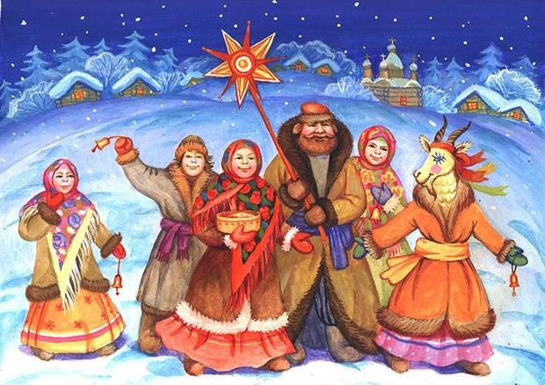

**Реализация проекта:**

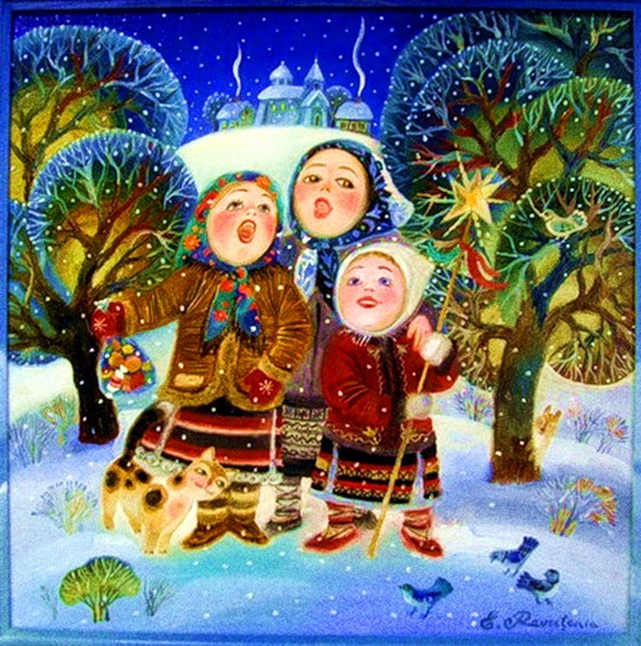

**ОД познание (ознакомление с окружающим миром) Тема: «Рождественские праздники, святочные гадания»**

**Задачи.**

Продолжить работу по формированию представлений у детей об особенностях традиционных праздников, обычаях, играх, забавах, вызывать желание узнать больше о народных праздниках и традициях.

Развивать эмоциональную речь, внимание, память, воображение.

Воспитывать любовь к Родине, родным местам, традициям тех мест, где живем.

Предварительная работа: **беседы** об обычаях зимних новогодних **праздников на Руси**, рассматривание иллюстраций, прослушивание обрядовых песен, заучивание стихов, прибауток, закличек, песенок - колядок.

**Ход беседы.**

Стук в дверь. Заходит «почтальон», отдает новогодний конверт. Воспитатель. «Кто - бы нам мог прислать такое красивое, новогоднее письмо?». Ребята, нам пришло письмо от Незнайки. Он не может понять, к какому празднику оно написано.

**Послушайте:**

«Коляда, коляда,

Накануне Рождества!

Тетенька добренька,

Пирожки-то сдобненьки,

Не режь, не ломай

Поскорее подавай,

Двоим, троим,

Давно стоим,

Да не выстоим!

Печка-то топиться,

Пирожка-то хочется!»

**Воспитатель.** Кто, догадался, что я вам прочитала?

**Дети**. Колядку.

Воспитатель. Правильно, ребята. Зимой, на новогодние и рождественскиедни, молодежь и дети ходят колядовать. Рождественские колядки для детей - это такие обрядовые песни, в которых они прославляют хозяев дома, желают им счастья и добра. Смысл его - не собирать конфеты и угощения, а доброму пожеланию хозяевам здоровья, доброго года, удачи и прибыли в семье. За такие пожелания, песни и стихи хозяева одаривали колядующих подарками и конфетами.

На какой праздник поют шуточные песни-колядки?

**Дети.** На Святки.

Воспитатель. Правильно, ребята. Когда на Руси наступало самое веселое время - Святки, люди наряжались, шутили, пели, гадали. Молодежь учила колядки, ходили по домам, пели шуточные песни, желали счастья и здоровья хозяевам, а хозяева одаривали их подарками. К кому из вас приходили такие гости?

**ДЕТИ** Дети рассказывают.

Ребята, мы с вами учили колядки. Кто хочет почитать их?

1. «Матушка-зима пришла,

Отворяй-ка ворота!

Пришли святки!

Пришли колядки!»

2. «С Рождеством святые люди!

Мир да лад у вас пусть будет!

Чтобы горя вы не знали

И в богатстве пребывали!»

3. «Коляда, коляда

Отворяй ворота,

Открывай сундучки,

Подавай пятачки,

Не жалейте ничего,

Накануне Рождество!»

4. «Ангел с неба к нам спустился,

И сказал *«Иисус родился»*

Мы пришли его прославить

И вас с праздником поздравить!»

**Воспитатель.** Спасибо, хорошие колядки вы прочитали, а сейчас я прочту стихотворение Татьяны Боковой:

**«РОЖДЕСТВО»**

Светлый праздник Рождества!

Нет счастливей торжества!

В ночь рождения Христова

Над землёй зажглась Звезда.

С той поры через столетья

Нам она, как солнце светит.

Согревает верой души,

Чтобы мир стал краше, лучше.

Дарит искры волшебства

Светлый праздник Рождества!

Мир приходит в каждый дом… Поздравляем с **Рождеством**!

**Воспитатель.** Рождество Христово – один из самых главных христианских праздников. Еще совсем недавно о нем нельзя было даже разговаривать, зато сейчас это один из официальных праздников. Рождество всегда сопровождалось красочными народными обычаями. Например, Колядки – это специальные песни с пожеланиями здоровья, благополучия, мира в семье. Поздравляли, в основном, соседей. А те за поздравления угощали колядовщиков пряниками и конфетами. Колядовщики пели: «Ты нас будешь дарить – мы будем хвалить, а не будешь дарить – мы будем корить! Коляда! Коляда! Подавай пирога!». А я, приготовила вам угощение, как в старину. Что вы видите на столе?

**Дети.** Тарелку с кутьей.

**Воспитатель**. Давайте вспомним, что такое кутья?

**Дети**. Ответы детей.

Воспитатель. Правильно, это сладкое угощение из риса. Кутья - одно из традиционных блюд рождественского стола. Это основное блюдо, с которого начинается трапеза в святой вечер. Кутью подают накануне Рождества - 6января, а также утром 7 января, в канун старого нового года - 13 января и на крещение 18 января. Готовят её из риса - украшают конфетами, изюмом, калиной и разными фруктами. Во время рождественских праздниковходили ряженые. Рядились медведями, петрушками, чертями. Ряженые веселили народ, подшучивали над всеми, и никто на них не обижался. В общем, был целый маскарад.

С Рождества до Крещения продолжаются святки. Крещение наступает 19 января. В это время все веселятся, развлекаются, устраивают зимние забавы на свежем воздухе. Забавы могут быть разными. Это и катание на санках с горы, катание на коньках, метание снежков, для самых маленьких организовывали санные поезда. После игр и забав на свежем воздухе все спешили домой пить горячий чай с пряниками, печеньем и булочками. Специально для Рождества печенье и булочки выпекали в виде домашних животных: коров, овец, коз, свинок.

Вечером устраивали посиделки – святочные вечера. Девушки собирались в одной избе, и долгими зимними вечерами пряли, вышивали и вязали. И обязательно пели песни. Было еще много традиционных святочных забав: шарады, викторины, фокусы, познавательные игры. Давайте поиграем с вами в игру.

**Игра *«Фанты»*.**

**П/и «Горелки».**

**Воспитатель.** Ребята, а еще на Рождественские праздники гадали. Парни били кнутом по углам дома, чтобы избавиться от колдовства. Девушки бросали валенок через дом, чтобы узнать, где живет жених. Все это проходило интересно и весело. Гадают обычно вечером, когда стемнеет, при этом в доме должно быть тихо и спокойно и ничего не должно отвлекать. А вы с родителями гадаете?

**Дети.** Ответы детей.

**Воспитатель.** Религиозные праздники всегда занимали важное место в жизни нашего народа. Каждый христианский праздник связан с библейской легендой. Люди, участвуя в христианских праздниках, как бы заново переживают великие события жизни Христа и его близких

Галина Везикова:

**«ХОРОШО!»**

Я ещё не умею читать

И немножко умею считать,

Но я знаю, что праздник настал –

День рожденья Иисуса Христа!

И я слышал о том, что Христос

Людям счастья и радость принёс.

Хорошо, что ко всем он пришёл,

И что есть Рождество – хорошо!

**Игра для всех.** Вот и у нас на посиделках мы немножко поиграем, пошутим, посмеемся, вспомним пословицы. Сейчас проверим знаете ли вы пословицы. Я начну пословицы, а вы закончите. Хором дружно отвечайте:

Труд человека кормит… а лень портит.

Терпенье и труд… все перетрут.

Без труда... не вынешь и рыбку из пруда.

Других не суди… на себя погляди.

Играть играй, да дело… знай

Делу время… - потехе час.

Кто любит трудиться… тому без дела не сидится.

Рукам работа… - душе праздник.

Друга ищи, а найдешь… - береги.

Красота приглядится, а ум… пригодится.

Кто много говорит, тот мало… делает.

Конец… - делу венец.

**Конкурс загадок:**

***Ряженые:*** А сейчас мы для разрядки

Загадаем всем загадки.

Кто даст правильно ответ,

Мы тому дадим конфет.

Коляда, коляда,

Собирай ребят сюда.

**1**.Долго над Землей летало

Белоснежно одеяло.

Солнце малость припекло

Одеяло потекло, и ушло. В колодцы рек.

Одеяло – это … (снег)

**2**.Что корнями вверх растет

Аккурат под Новый год,

Такая барабулька –

Мокрая, длинная … - (сосулька)

**3.**В синем небе светлячки,

Не дотянешь к ним руки.

Один желтый светляк

Изогнулся, как червяк.

Освещают воздух Месяц и … (звезды)

**5.**Упрятались голышки в мохнатые мешки, Четверо вместе, один на шесте. (Рукавички)

**6.**Гуляет на воле, В лесу, в чистом поле. Крутит, воет, бурчит, На весь мир ворчит. По сёлам, городам летает, Знать никого не желает. (Метель, вьюга)

**7.** Крыша в шапке меховой,

Белый дым над головой,

Двор в снегу. Белы дома.

Ночью к нам пришла … (зима)

**ИГРА «ДЕДКИНЫ ПОТЕШКИ»** Всегда в любой деревне был дедок, который знал больше всех шуток-прибауток, пословиц-поговорок да скороговорок, частушек. Детям предлагается принять участие в соревновании.

**СКОРОГОВОРКИ.**

(В мешочке на листочках написаны скороговорки, дети вытаскивают воспитатель читает)

«Всех скороговорок не переговоришь, не выговоришь»

1. «Вязку сушек сушил Сашка на суше»

2. «У Сережки в сапожки попали сережки»

3. «Галка-копалка, куда-то подевалка»

4. «У дороги крутороги повалили сена стоги»

**Воспитатель.** Сегодня мы с вами узнали много интересного о рождественских праздниках. Узнали о том, что в письме была написана колядка, и рассказывают её на зимних рождественских праздниках.

А теперь давайте напишем письмо Незнайке и расскажем ему о Рождестве и святках. А затем полакомимся кутьей.

**Конспект ОД по аппликации с детьми старшего дошкольного возраста «Рождественский ангел»**

**Старовойтова Светлана Николаевна**

**Тема: «Рождественский ангел»**

**Цель:** Формирование у детей представления об Ангеле, как об одном из основных символов Рождества, посредством творческой деятельности.

**Задачи:**

**Образовательные:**

• Продолжать учить детей вырезать симметричные изображения из бумаги сложенной вдвое.

• Закреплять умение детей пользоваться шаблонами,

**Развивающие:**

• Развивать чувство формы и композиции, мелкую моторику рук.

**Воспитательные:**

• Воспитывать аккуратность в работе с бумагой и клеем, самостоятельность.

• Воспитывать стремление дополнять изображение, добиваясь выразительности.

• Воспитывать любовь и уважение у детей к православным традициям русского народа.

**Методы и приемы:** словесные (художественное слово, рассказ, наглядные (просмотр презентации).

**Форма организации:** фронтальная, индивидуальная (во время работы детей).

**Материалы:** бумага цветная, цветной картон, клей, ножницы, шаблоны ангела, простой карандаш.

**Предварительная работа:** Беседа о празднике – Рождества; знакомство с традициями празднования, чтение художественной литературы: «Светлый Ангел Рождества» О Першина; заучивание стихов: «Рождество» Н. Орлова, «Сочельник» И. Преображенская.

**Ход образовательной деятельности.**

**Беседа:**

**Воспитатель:** Ребята, посмотрите, как красиво в нашей группе! Мы украшали ее к празднику. К какому празднику? (ответы детей)

- Новый год уже наступил, но есть еще один зимний праздник, очень важный для всех христиан - Рождество Христово, празднуют его в ночь с 7 на 8 января. Вот о православном Рождестве мы и поговорим. День накануне Рождества называется Сочельник, а ночь Святой. В такую ночь в Вифлееме в Палестине родился Иисус Христос. Люди узнали о появлении на свет необычного младенца от Ангела. С тех пор Ангела принесшего эту благую весть всем людям земли называют Рождественским. Рождественский ангел - настоящий символ Нового года и Рождества! Ангелов дарят близким людям, как знак доброты и любви. Стало доброй традицией украшать свой дом фигурками ангелов в Новогодние праздники, для того, чтобы они принесли в дом счастье и тепло!

**Воспитатель:** Вы хотите научиться делать Ангела? (ответы)

Послушайте стихотворение Инны Радужной «**Рождественский Ангел».**

Трещит мороз – целует щёки,

Снег – словно сахарный песок,

А в небе ясном и высоком

Летает Ангел. Голосок

Его чарующий и милый,

И песнь его как родничок,

И этот Ангел белокрылый

Цветка нежнейший лепесток.

Он, этот Ангел белоснежный,

Всегда так близок к БОЖЕСТВУ,

На торжество с небес безбрежных. Он нам ниспослан к Рождеству.

**Воспитатель:** Никто из людей никогда не видел ангелов, поэтому в представлении людей они выглядят по-разному.

- Ангелы — какие они?

- Как вы себе представляете Ангела?

-Как он может выглядеть в вашем представлении? (Ответы)

Ангел — в церковных книгах, Божий посланник, охраняющий людей, посредник между ними и небом. В народном представлении ангелы — молодые, красивые длинноволосые юноши с большими крыльями, в белых, иногда позолоченных одеждах, обычно с посохом в руке, над его головой сияет нимб. Многие представляют их в виде маленьких ангелочков с луком и стрелами, или надежных телохранителей, т. е. ангелов-хранителей. Я предлагаю вам посмотреть, как их представляют себе художники. В разные эпохи по-разному изображали Ангелов. Чаще всего их изображали похожими на людей: в виде розовощёких малышей, в виде женщины в белом одеянии, но обязательно с крыльями и нимбом над головой.

**Рассматривание образца.**

• Рассмотрим изображение ангела. Сколько крупных деталей у ангела? (Одна – туловище)

• Что у ангела за спиной: (2 крыла)

• Над головой ангела золотой кружок – это «нимб», символ святости.

• Как расположен ангел на картинке?

**Воспитатель.** А теперь мы приступим к выполнению нашего Рождественского Ангела. Во время выполнения аппликации мы будем пользоваться ножницами для вырезания деталей, давайте вспомним - технику безопасности при работе с ножницами:

- Кладите ножницы сомкнутыми острыми концами от себя.

- Передавать ножницы нужно кольцами вперед с сомкнутыми лезвиями.

- Нельзя резать на ходу.

- При работе с ножницами необходимо следить за движением и положением лезвий во время работы.

- Не держите ножницы лезвием вверх.

**Физминутка**

Мы шагаем друг за другом

Лесом и зеленым лугом.

Крылья пестрые мелькают,

В небе ангелы летают

Раз, два, три, четыре –

Полетели, закружили.

**Этапы выполнения работы:**

• Для того, чтобы сделать туловище, возьмем прямоугольный лист бумаги, сложим пополам, нарисуем половинку туловища (можно воспользоваться шаблоном) и вырежем.

Для «нимба» нам понадобятся два круга – один большой, а другой маленький. Круги вырезаем превышающие диаметром голову ангела. Приклеим круги друг к другу со смещением центра, а затем приклеим их к фигурке ангела.

Возьмите длинную белую полоску бумаги и сложите ее пополам. Нарисуйте одно крыло и вырезайте, прорезая сразу два слоя бумаги. Теперь у вас получилась сразу пара крыльев.

Приклеим крылья к фигурке ангела.

Где летают Ангелы? Посмотрите, вот на столах лежит «кусочек неба» - картон темного цвета. Выберите, какой вам больше нравится, и приклейте своего Ангелочка.

Неплохо получилось, но чего-то не хватает? Давайте добавим немного звездочек.

**Обсуждение работ.**

Воспитатель: - Ребята, вы молодцы, создали таких прекрасных Ангелов. Давайте поздравим, друг друга с Рождеством!

– Что мы с вами делали на занятии? – Как можно использовать ангела?

- Для чего мы делали Ангела? (ответы) Желаю вам, чтобы сделанные вами ангелы вас всегда защищали и помогали во всем.

**фотоотчёт по выполнению ребятами Рождественского Ангела.**

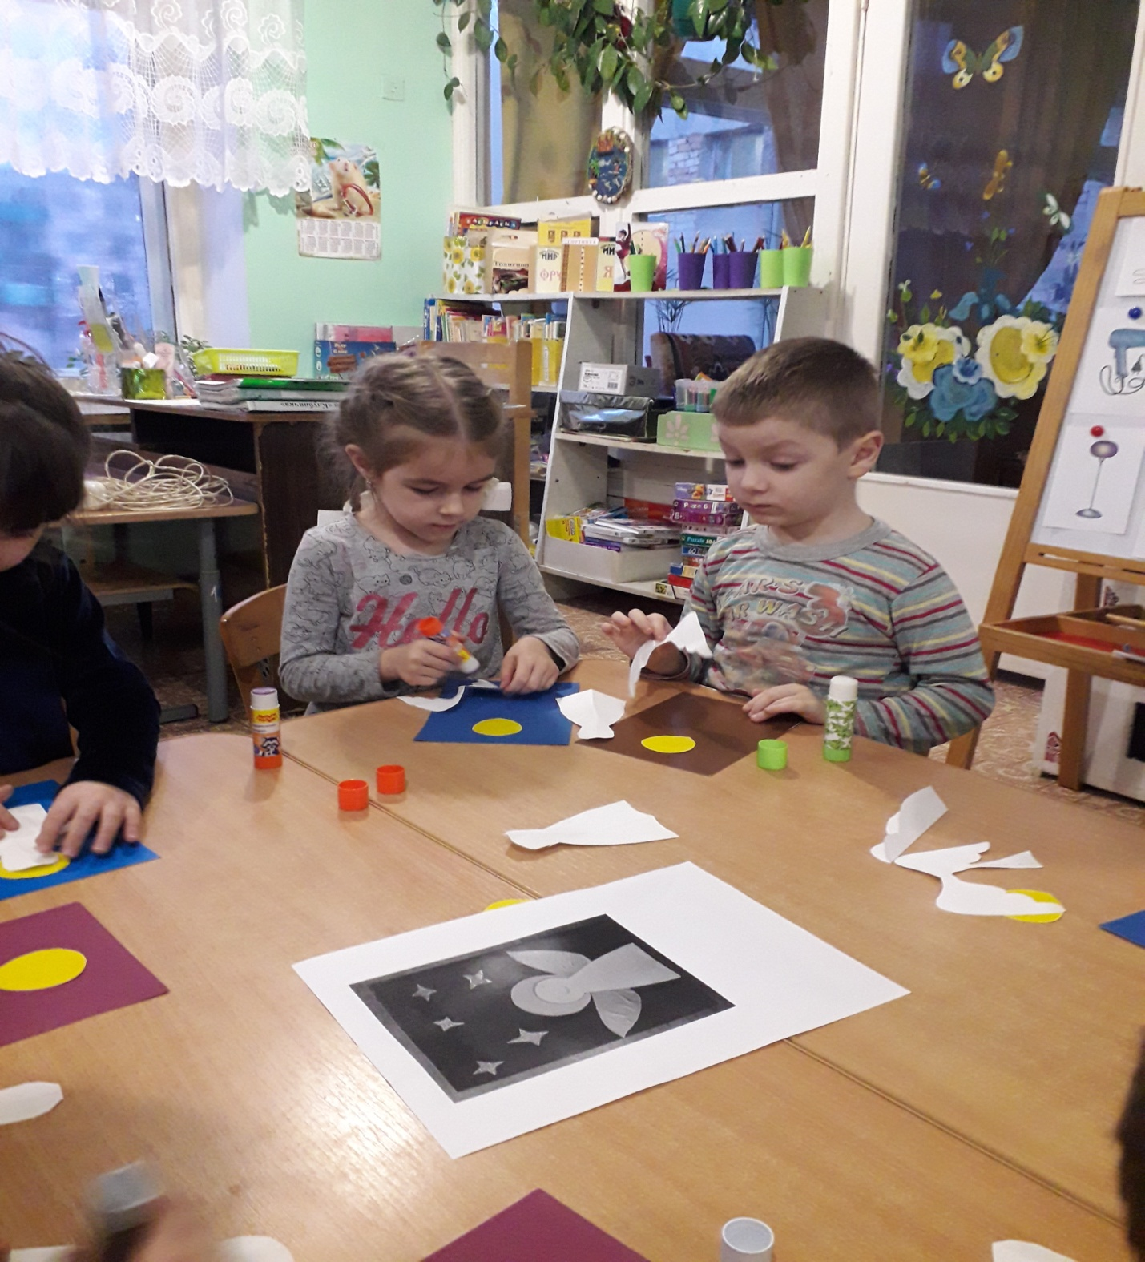

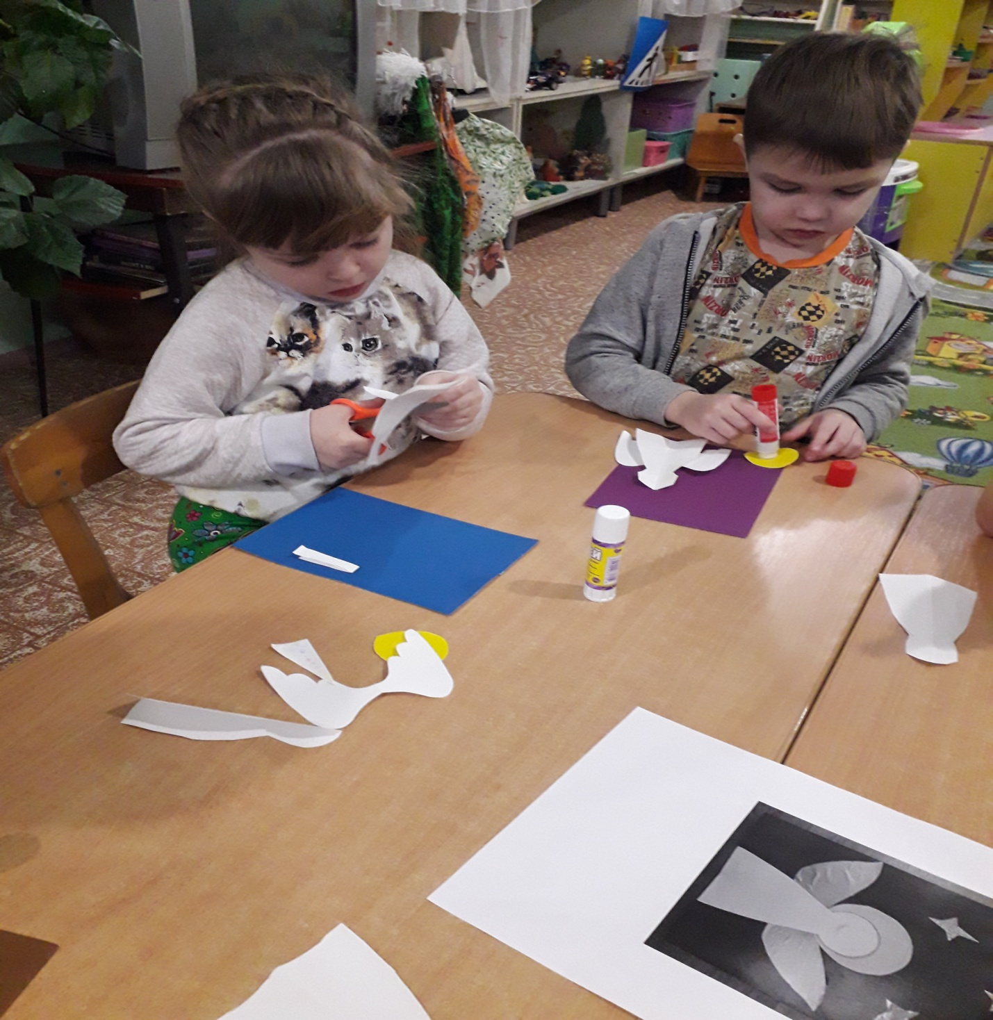

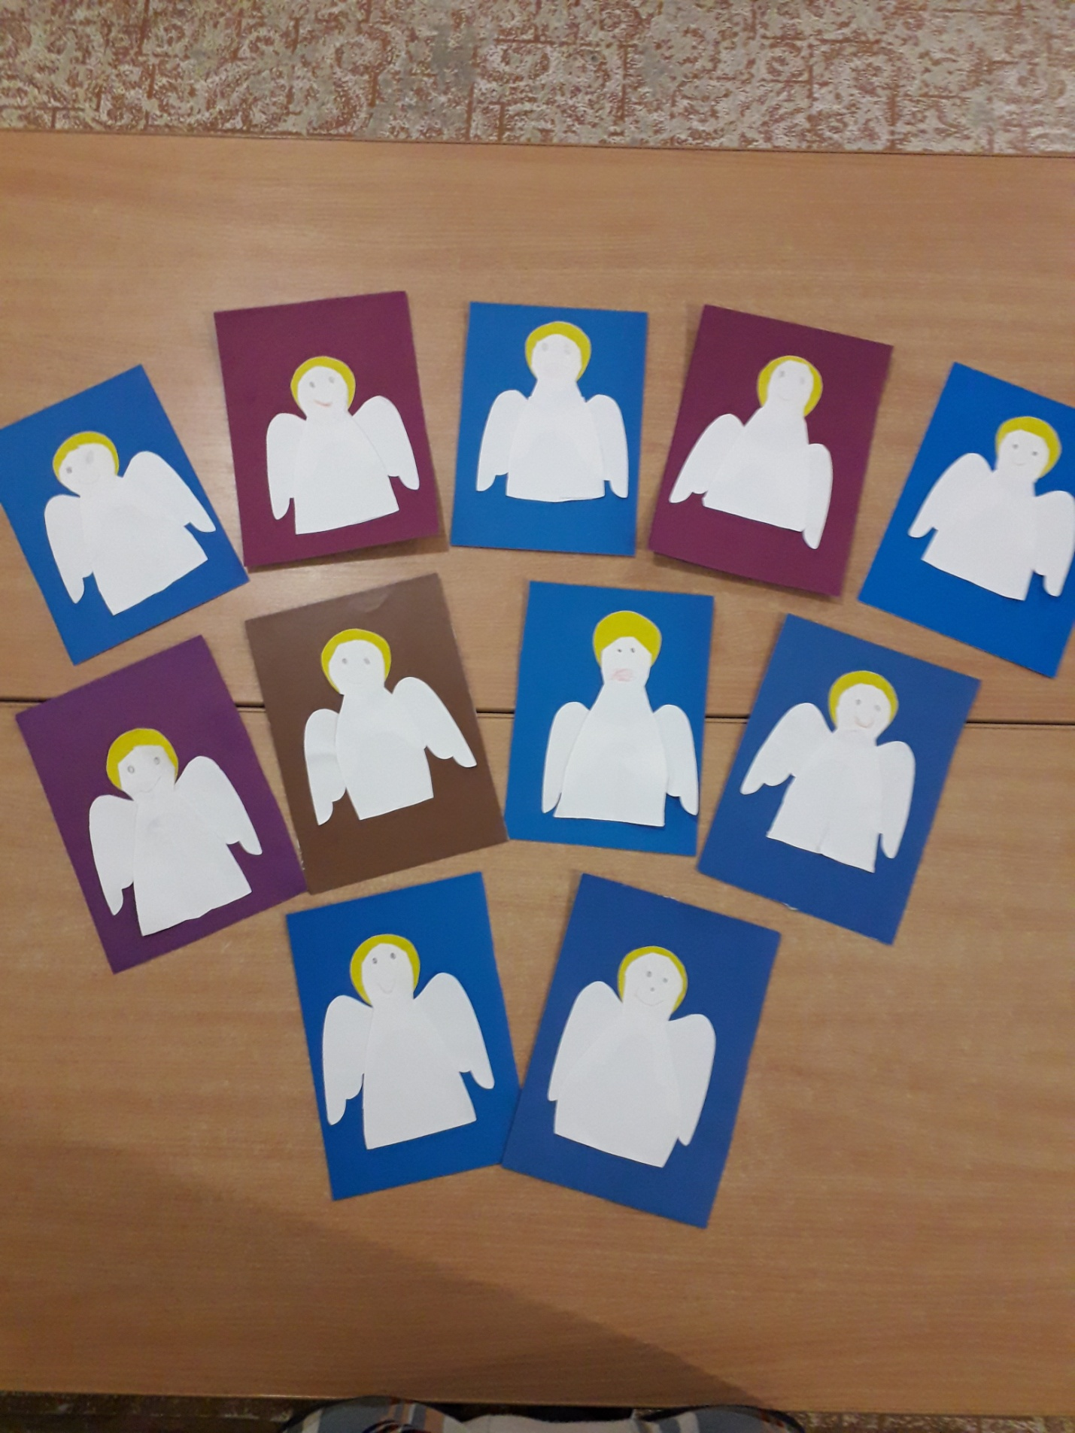

**Конспект ООД по лепке в старшей группе. Тема: «Петух» (по мотивам дымковской игрушки)**

**Тема:** «**Петух**» (**по** **мотивам дымковской игрушки**)

**Программные задачи:**

Продолжать учить детей передавать в лепке образ дымковского петуха: овальное туловище, изогнутый хвост с волнистыми краями и т. д. Упражнять в лепке основной формы из целого куска с использованием усвоенных ранее приёмов лепки. Развивать эстетическое восприятие. Воспитывать интерес к народной игрушке.

**Материал:** вылепленные дымковские игрушки. Образец пластилин салфетка, стека, доска для лепки.

**Предварительная работа**: лепка птиц, рассматривание дымковских игрушек.

**Ход.**

Ребята, у вас дома есть игрушки? Из чего они сделаны? (Резины, пластика, меха, поролона). Правильно, современные игрушки сделаны из искусственных материалов. Посмотрите на поднос, что вы видите? (Дымковские игрушки).

- Кто знает, почему эти игрушки называются дымковские. (Ответы)

Деревня Дымково.

Дым идёт из труб столбом,

Точно в дымке всё кругом,

Голубые дали.

И село большое

Дымково прозвали.

Кто придумал игрушку? (Народ)

Из чего она сделана? (Из глины)

- В давние времена все жители села Дымково зимой готовили игрушки на ярмарку. Какие дымковские игрушки вы знаете? (индюки, лошадки, свистульки, петухи и курочки и т. д.)

- Много труда надо вложить, чтобы игрушки появились на свет. Чтобы она была яркой, красивой, привлекательной. Рождается игрушка три раза. Первый раз игрушку лепят. Потом – обжигают, а затем расписывают. Спрос на игрушки очень велик. И сейчас эти игрушки пользуются спросом. Их покупают на сувениры, они дорого стоят.

- Предлагаю, сегодня превратиться в народных умельцев и слепить для ярмарки игрушку «Петуха».

Вот петух нарядный. Весь такой он ладный,

У большого петуха. Все расписаны бока.

Посмотрите, пышный хвост. У него совсем не прост –

Точно сказочный цветок. Да алеет гребешок.

Рассматривание петуха.

- Чем отличается «дымковский» петух? (У петуха волнистые крылья, длинная, гибкая шея, веерообразный гребешок, крылья важно распушены, нарядный хвост и крылья, длинная похожая на гроздь или кисть ягод бородка, пышный красочный хвост.)

Во время рассматривания петуха педагог медленно поворачивает образец, чтобы дети видели его со всех сторон. Обращает их внимание на толстые ноги и подставку для устойчивости фигурки.

**Физкультминутка**

Шел по берегу петух, - шагают

Поскользнулся - в речку бух! - круговые движения руками, сели

Будет знать петух, что впредь - грозят пальцем

Надо под ноги смотреть, – наклон вперёд

- А теперь я приглашаю вас в мастерскую, и вылепить точно такого же петуха.

Сели за столы.

- Вы уже лепили птиц, скажите с чего надо начинать?

- Кусок пластилина надо разделить на две части. Из одной части лепим толстую колбаску, затем вытягиваем шею, формируем голову, вытягиваем гребешок, хвост. Всё заглаживаем тряпочкой. Из второй части лепим детали: гребешок, украшение для хвоста и крыльев, подставку.

-Украсить хвост и крылья каждый может по-своему, используя для этого нелепы, стеку.

Пальчиковая гимнастика «Петушок».

Петушок наш вдруг проснулся,

(Ладонь вверх, указательный палец опирается на большой, остальные расставлены вверх).

Прямо к солнцу повернулся.

(Повертеть кистью руки в разные стороны).

Кукарекнул раз, два, три!

(Разводить и сводить указательный и большой палец).

Ты сегодня не проспи.

В ходе работы педагог побуждает их чаще всматриваться в образец, чтобы добиться большего сходства с ним. Поворачивает время от времени игрушку разными сторонами к детям. Напоминает о необходимости хорошо примазать крылья к спине петуха.

-Ребята, посмотрите на своих нарядных петухов. Какие они красивые. А вам нравятся ваши работы. Какой петух, больше всего похож? Расскажи, чем тебе понравилась работа. Какими элементами украшен петух? (Ответы 2-3 детей).

Итог. - Молодцы, ребята. Сегодня на занятии мы еще раз встретились с дымковскими игрушками, побывали дымковскими мастерами и, вы очень хорошо справились с этой работой!

Фотоотчёт.

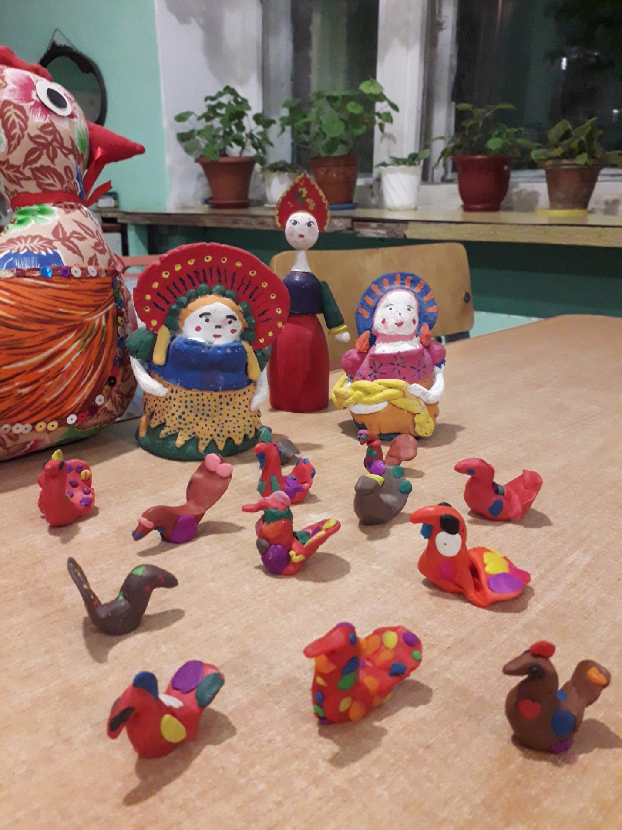

**Ярмарка игрушки «Дымковские Петухи».**

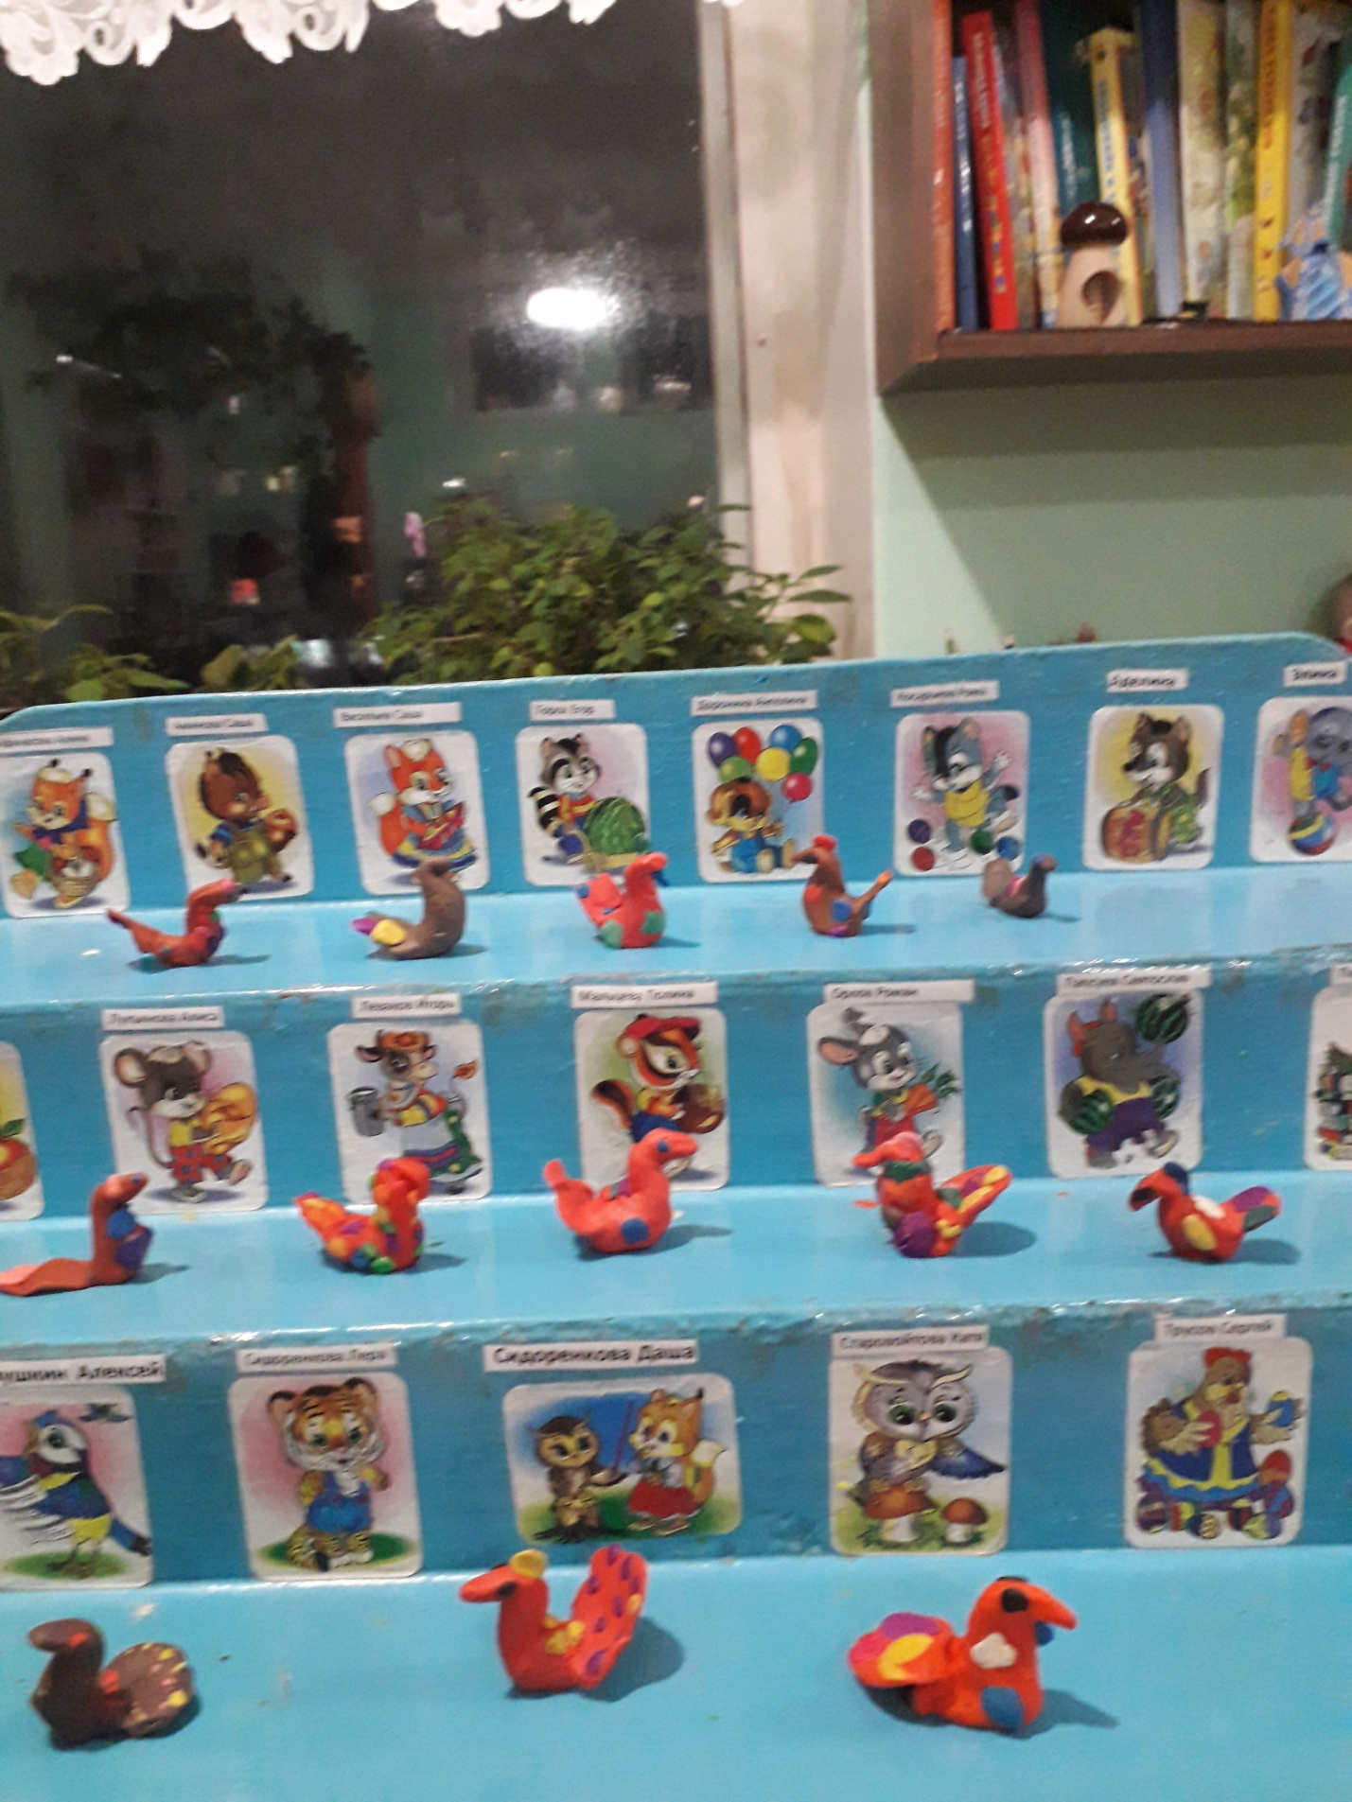

**Выполнено ребятами старшей группы «Клубничка»**

**Итоговое мероприятие: Театрализованное представление «Святочные Колядки».**

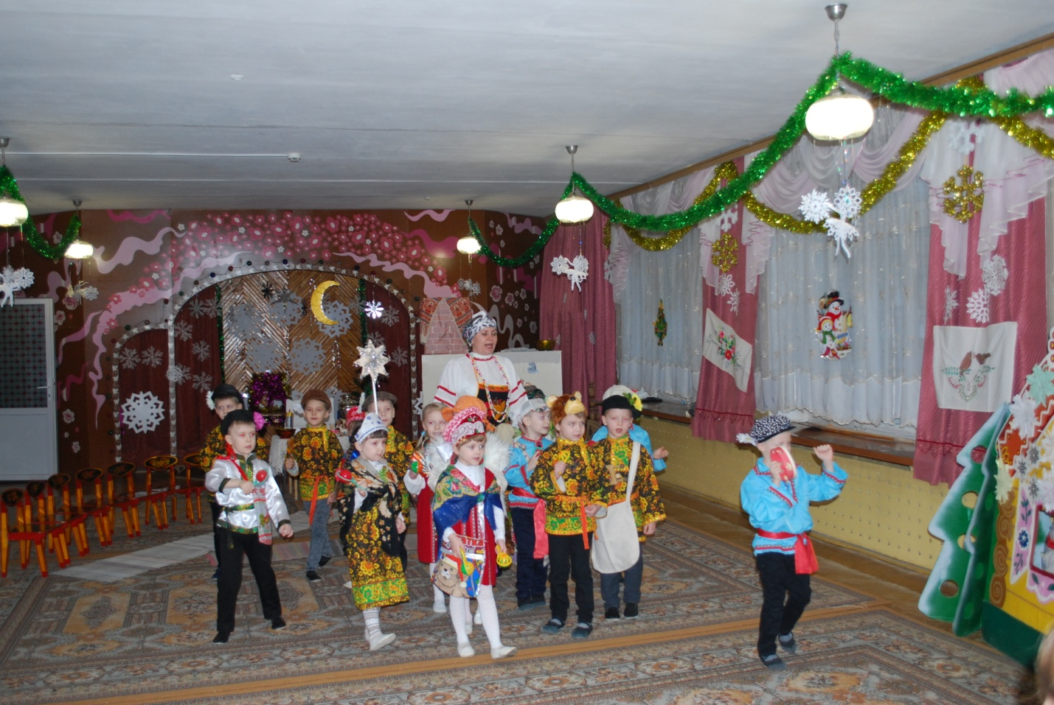

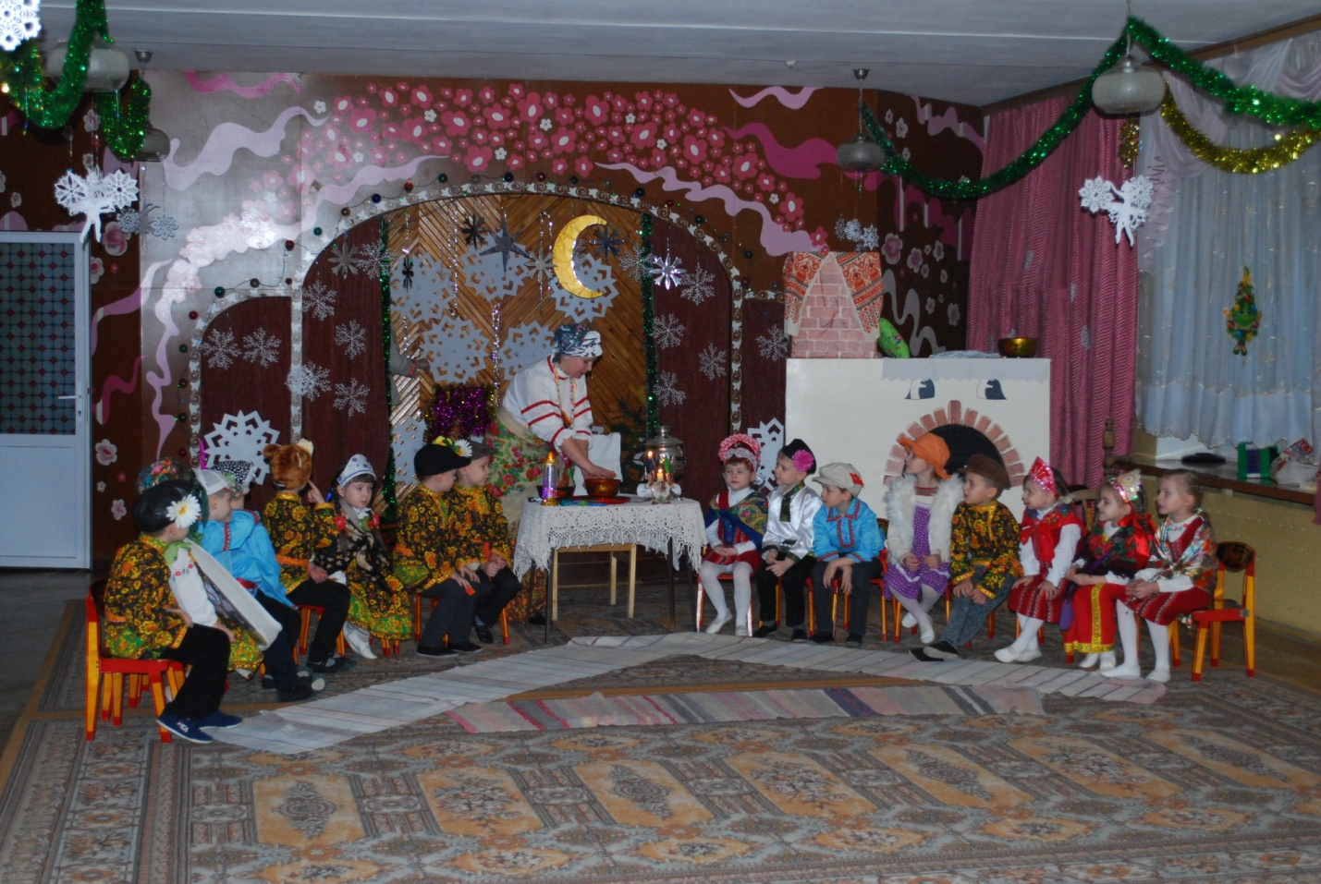

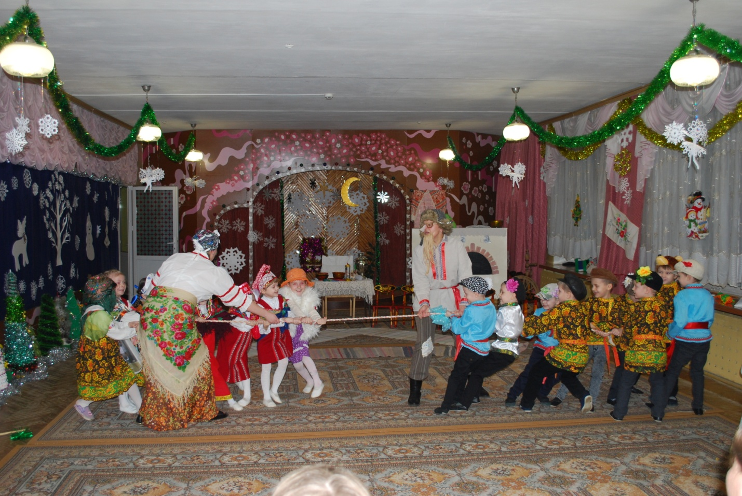

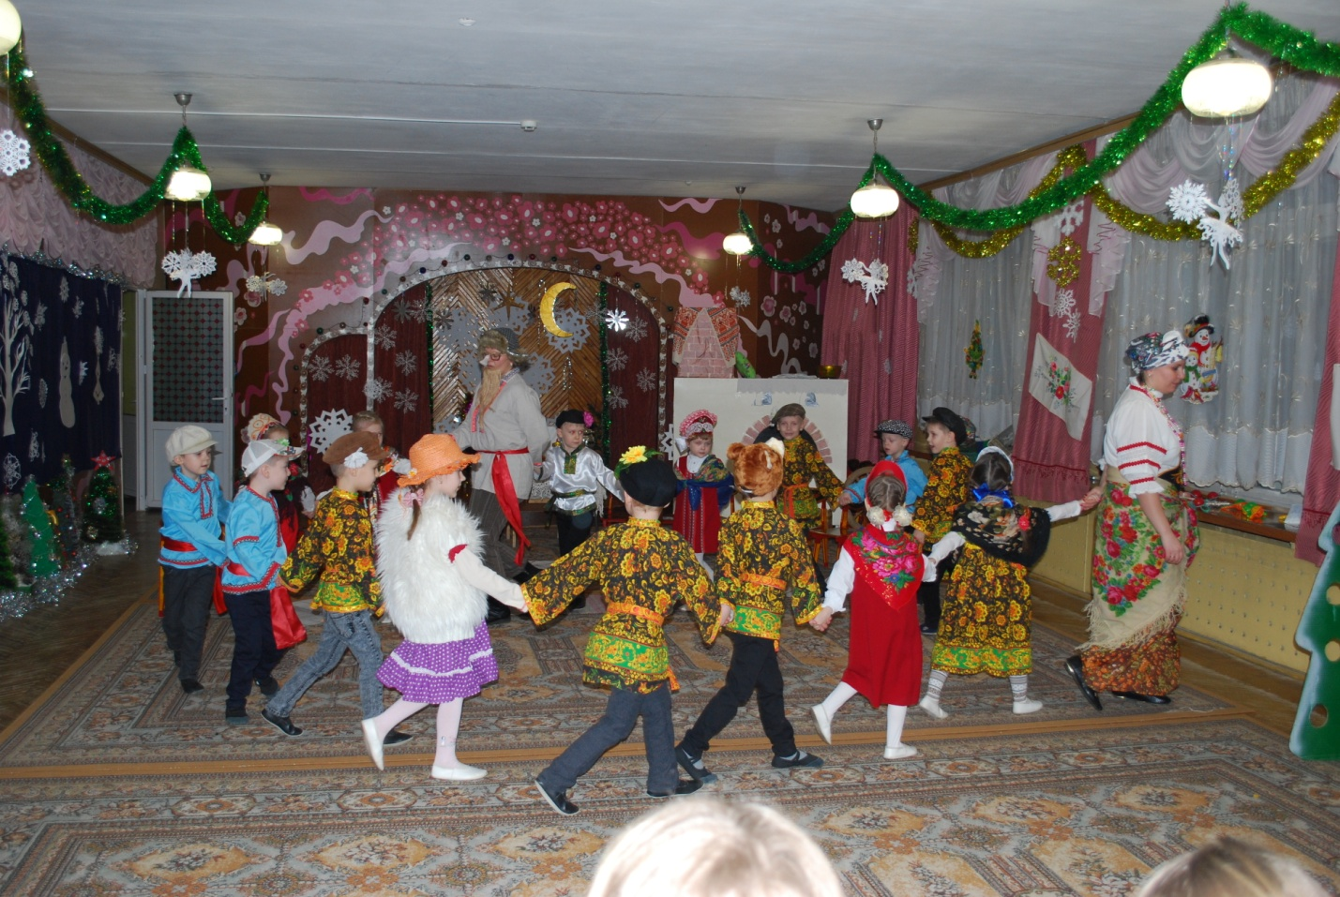

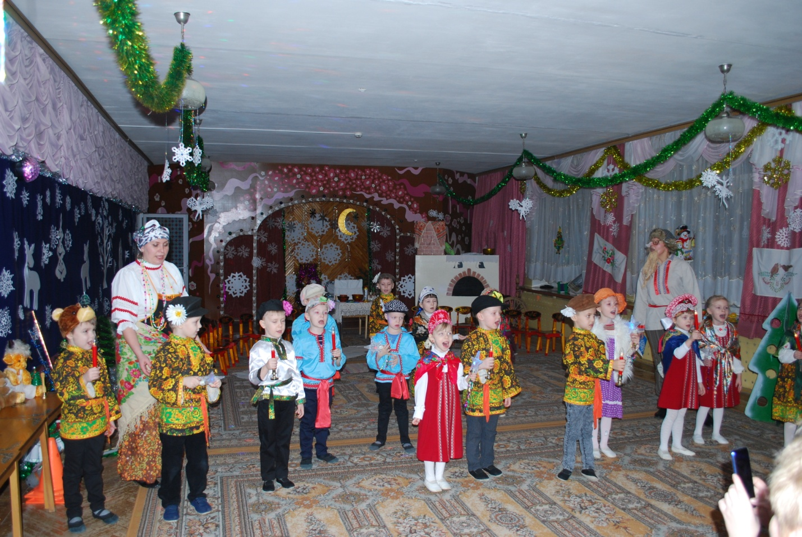

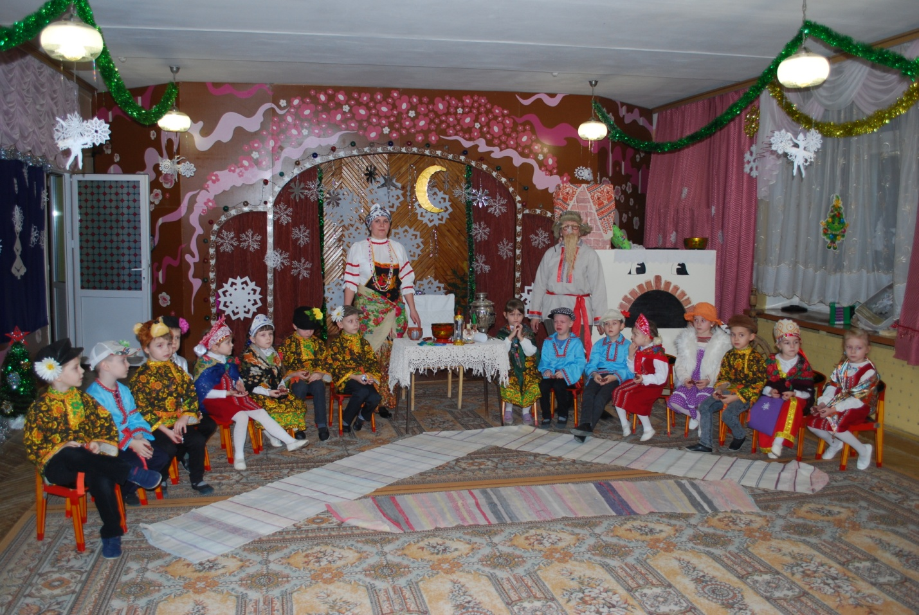

**Результат проекта:** Были созданы условия для формирования у детей **познавательного интереса.** Дети **познакомились с праздником «Рождество Христово*»*, с** обычаями его **празднования.** Таким образом, мы углубили и расширили знания ипредставления детей о **празднике *«*Рождество Христово*»*.**

**Приложение:**

**Чтение рассказов:**

П.Бажов «Серебряное копытце»;

Л.Медведев «В сочельник»;

А.Плещеев «Елка в школе»;

О.Ефремова «Рождество Христово».

«Первая рождественская ночь», «Рождение Христа», «Рождественский ангел», «Звезда,  ведущая в Вифлеем»

Заучивание стихотворений:

 К.Бальмонт «Снежинка», «Рождество»;

заучивание рождественских песен и колядок.

**П/и «Два мороза».**

**П/и «Зима пришла!»**

**П/и «Баба – яга».**

**П/и «Горелки».**

**Русская народная игра « Плетень»**

Дети, берутся за руки и становятся четырьмя шеренгами (одна напротив другой). Под музыку русской народной мелодии каждая из шеренг по очереди идет навстречу противоположной шеренге и кланяется

 После поклона дети возвращаются на прежнее место. С началом веселой плясовой дети выходят из своих шеренг, расходятся по всей комнате, танцуют, используя известные плясовые движения.

 Как только музыка закончится, каждая шеренга должна занять свое первоначальное место, а дети быстро и правильно «заплести плетень» (взяться за руки крест-накрест).

**«Сюжетно – ролевая игра»** «Мы наряжаем **Рождественскую елку**».

«**Сюжетно – ролевая игра»** «Мы встречаем гостей».

«Изобразительное искусство» Рисование **«Рождественская ночь***»* Бумага темного цвета, кисть, гуашь.

«Музыка и театр» П. И. Чайковский Отрывок из балета «Щелкунчик» Аудиозапись.

«Работа с родителями» Рекомендации родителям: *«*Расскажите ребенку о **Рождестве**».

Консультация для родителей: «Весёлая коляда».

Консультация для родителей «Знакомство ребенка с библией»

Картотека рождественских загадок с ответами.

Подборки сюжетных картинок на тему *«***Рождество**», «Ангелы*»*

**Литература:**

1.Блинова Г.П. «Русские народные праздники». М.: Вузовская книга, 2000.

2.Гаврилова И.Г. «Истоки русской народной культуры в детском саду». СПб.: Детство-Пресс, 2008.

3.Дайн Г. «Детский народный календарь». М.: Детская литература, 2001.

4.Доронова Т.Н.А « Играем в театр». М.: Просвещние, 2005.

5.Зацепина М.Б., Антонова Т.В. «Народные праздники в детском саду». М.: Мозаика-Синтез, 2008

6.Истомин С.В. Энциклопедия « Я познаю мир. Русский народ: традиции и обычаи». М.: АСТ: Астрель: Хранитель, 2007.

7.Капранова Л.Н. «Бабушкины забавушки». Ростов на Дону: Феникс, 2008.

8.Лялина Л.А. «Народные игры в детском саду». М.: ТЦ Сфера, 2009.

9.Харлицкий М.С., Хромов С.С. «Русские праздники, народные обычаи, традиции, обряды». М.: Издательство Российского университета дружбы народов, 1996.

10.Щеткин А.В. «Театральная деятельность в детском саду». М.: Мозаика-Синтез, 2008

11. Журналы «Свечечка» 2007, 2008, 2009 гг

12. Левкодимов  Г. Е. «Рождественская елка», АОЗТ РИФМЭ, Москва, 1996г

13.Тихомирова Л. Ф. Упражнения на каждый день: развитие внимания и воображения дошкольников. Ярославль: Академия развития, Академия, К. 1999.

**Приложение.**

«**РОЖДЕСТВО**»

**Рождество – праздник в честь рождения Иисуса Христа**. Празднуют его в ночь с 6 на 7 января. Ночь накануне **Рождества считается волшебной**, Если загадать желание и попросить Бога, оно осуществиться.

Только желание должно быть обязательно добрым и мудрым. Именно доброте и мудрости учил людей Иисус Христос. Знаете как он родился? Библия повествует так. Увидел Бог Творец, что люди, его любимые создания, стали очень несчастными на земле. А случилась такая беда потому, что люди стали злыми, лживыми, жадными. И решил творец послать к человечеству сына своего Иисуса Христа, повелев ему стать всем людям Спасителем и научить людей жить в добре и любви к друг другу.

Это случилось более двух тысяч лет назад, в городе Вифлееме. Земными родителями Иисуса стали Мария и ее муж Иосиф. Однажды Марии явился Ангел и сказал, что у нее родится ребенок - Спаситель мира Иисус. Его отцом будет сам Бог. В те времена император Август решил провести перепись населения, чтобы узнать, сколько людей проживает в его владениях. И Марии с Иосифом пришлось отправиться для этого в город Вифлеем. Дорога была трудной и долгой. Иосиф шел пешком и вел за собой ослика, на котором сидела Мария. Добрались они только к вечеру, где уже собралось очень много народу и нигде не нашлось места для ночлега. Марии с Иосифом пришлось ночевать в пещере, в которой в непогоду укрывались местные пастухи со своими овцами. И вот в этой пещере холодной зимней ночью родился Иисус Христос. Мария спеленала Божественного Младенца и положила Его в ясли - кормушку для скота, прямо на сено. Не было у нее другой колыбели для ребенка. Первыми узнали о **рождении** Христа – простые пастухи, в ту ночь они пасли свои стада в поле. Вдруг перед ними явился ангел Божий и возвестил **о рождении** Спасителя и указал место **рождения.** Они поспешили посмотреть на него и поклонится Великому Младенцу.

Когда родился Иисус, в небе зажглась яркая звезда. То время люди верили, что при **рождении** великого человека появляется на небе звезда. В далеких странах на Востоке, жили мудрецы—волхвы. Они наблюдали за небом и сразу увидели новую звезду. Волхвы поняли, что в Израиле родился великий Царь, и пошли поклониться Ему. Звезда сияла над ними и указывала путь.

Звезда остановилась над местом, где был младенец. Волхвы вошли в хлев и увидели Марию и ее Сына. Они принесли Иисусу дары – золото и дорогие ароматные вещества. Потом они отправились в обратный путь. В ту же ночь Иосифу во сне явился ангел и сказал, что бы он взял Марию и младенца и бежал в Египет, потому что царь Ирод хочет погубить Иисуса.

Так Иосиф с Марией и сделали. Они собрались, взяли маленького Иисуса и направились в Египет и только после смерти Ирода вернулись в город Назарет. С тех пор 6 января, как только появляется в небе первая звезда, начинается **Рождественский Сочельник**. А 7 января празднуется **Рождество.** В этот праздник принято заботиться о бедных, обездоленных, ведь будущий царь мира Христос родился не в богатом дворце, а в простой пещере, показав этим, что главная ценность человека не в богатстве, а в его душе.

*«****РОЖДЕСТВЕНСКАЯ ЕЛОЧКА****»*

7 января - самый светлый день на земле, самый любимый христианский праздник – **Рождество Христово**! У многих из вас уже зажгла огни нарядная **Рождественская елочка**.

Как же возник этот замечательный и красивый обычай - наряжать елочку ко дню **Рождества Христова**.

А согласно одной народной легенде, вблизи пещеры-хлева, к которой спешили пастухи, росли три деревца: елочка, пальма и олива. Теперь посмотрите, что рассказывают **старые люди,** почему мы наряжаем елочку к **Рождеству Христову**.

Согласно **старинной легенде**, ель стала символом **Рождества** по желанию небесных сил. Когда в Вифлееме, в убогой пещере, родился Спаситель, под пение ангелов на темном небе зажглась новая яркая звезда. Внемля божественному знамению, к пещере поспешили не только люди, но и животные и растения. Каждый **старался показать новорожденному** свою искреннюю радость и принести какой-нибудь подарок. Растения и деревья дарили Младенцу свои благоухания, цветы, плоды и листья.

На радостное событие спешила с далекого севера и Ель. Она пришла самой последней и, стесняясь, встала в стороне. Ель не пустили к Младенцу гордые Олива и Пальма, насмеявшись над ее колючими иголками и липкой смолой. Пальма предлагала свои великолепные плоды, а Олива – свое душистое масло, лишь Елочка ничего не могла предложить младенцу. Скромная Елка не стала **возражать** и грустно смотрела в светлую благоухающую пещеру, думая о своей недостойности зайти в нее. Но Ангел, который слышал разговор деревьев, сжалился над Елью и решил украсить ее ветви небесными звездами. Ель великолепно засияла и зашла в пещеру. В этот момент Иисус проснулся, улыбнулся и протянул к ней ручки. Ель **возрадовалась**, но не загордилась, и за скромность Ангел наградил доброе деревце, сделав его отныне знамением светлого праздника **Рождества**. И Елочка чувствовала себя вполне счастливою.

С тех пор люди каждый год на **Рождество** украшают елки для маленьких **детей** в память первой Елки – той, которая была украшена настоящими звездами с неба. Елку на Руси традиционно украшали фигурками ангелов, это вестник, защитник и друг; яблоками, они символизируют царство благодати, впоследствии их заменили стеклянными шарами. Еще на елке должны быть свечи - символ очищения, а также звезды - символ Вифлеемской звезды, которая указывает место **рождения** Христа и путь к нему.

Ставя дома елку на **Рождество**, люди верят, что своими колючими иголками она прогонит злую, нечистую силу.

А так как ель вечнозеленое дерево, то она принесет домочадцам долгую жизнь и крепкое здоровье.

*«****РОЖДЕСТВЕНСКИЕ ЧУДЕСА****»*

ЗАРЯНКА

Перевёл с англ. и пересказал В. ГРИГОРЯН

Расскажу вам историю, услышанную от моей бабушки. Ей эту историю рассказала бабушка, а бабушке – прабабушка.

Дело было будто бы в самое первое **Рождество**, когда Христос еще лежал в яслях, а в хлеву было очень холодно.

Спасал лишь крохотный костер, разведенный в очаге на глиняном полу. Богородица глядела на огонек и думала со страхом, что еще немного, и он погаснет. А сил подойти и подуть на угли у Девы Марии не было. Она попросила вола:

– Пожалуйста, подуй на костер, добрый вол.

Но громадное животное жевало что-то, думало о своем и не услышало просьбы. Богородица обратилась к овце:

– Пожалуйста, подуй на костер, добрая овца.

Но и овца жевала что-то и тоже думала о чем-то своем. В этот момент она могла услышать разве что удар грома, но никак не слабый голос Матери Божьей.

Между тем угольки цвели все скромнее, еще несколько мгновений, и они погаснут. И вдруг послышалось шуршание маленьких крыльев. То была птица зарянка (малиновка, впрочем, в то время ее звали совсем иначе.

Ее крылья затрепетали над угасающим костром. Подобно небольшим кузнечным мехам, они обдавали его воздухом. Угли стали ярко-красными, а зарянка продолжала махать крыльями и при этом ухитрялась петь, насвистывая что-то жизнерадостное. Иногда она отвлекалась от угольков, собирая клювом сухие хворостинки, и подбрасывала их в костер. Пламя понемножку разгоралось и стало нестерпимо жечь птичке грудь, которая становилась все более красной. Но зарянка терпеливо переносила боль. Она продолжала раздувать огонь до тех пор, пока он весело не затрещал в очаге и не согрел хлев.

Младенец Иисус в это время спал и во сне улыбался. Пресвятая же Матерь посмотрела нежно на красную грудку птицы, обожженную пламенем, и сказала: “Отныне пусть эта грудь будет священным напоминанием о твоем поступке”.

Так и получилось. С той Святой ночи красная грудка зарянки напоминает нам, какое благородное сердце в ней таится.

*«****РОЖДЕСТВЕНСКИЕ СВЯТКИ****»*

Вслед за **рождественской** ночью наступало долгожданное для **детей** и молодёжи время – время святок, проходивших с 7 до 19 января, до Крещенья. Накануне **Рождества** и в день праздника одевались во все новое, да еще и переодевались по нескольку раз, чтобы весь год были обновы. По древнему верованию, в дни святок **новорожденный** Бог странствует по земле и рассылает щедрые дары; о чем попросишь в молитве, то и получишь. Считалось, что в это время исполнялись самые заветные желания. Святки сопровождались своими обычаями и обрядами — святочные гуляния, святочные колядования, щедрования, гадания под **Рождество**, Новый год и Крещение. Святки являлись временем отдыха, игр, развлечений, гуляний. В эти дни ходили по дворам колядовщики, славили Христа, пели обрядовые песни, желали счастья и благополучия хозяевам, собирали дары. Но существовал один секрет — приходили они только в те дома, на окне которых выставлялась свеча…

Коляда, коляда, Пришла коляда накануне **Рождества**

Отворяйте ворота, Дай Бог тому, кто в этом дому,

Доставайте сундучки, Всем людям добрым желаем:

Подавайте пятачки. Злата, серебра,

Хоть рубль, хоть пятак, Пышных пирогов,

Не уйдем из дома так! Мягоньких блинов,

А можно и монетку, Доброго здоровья,

Не жалейте ничего Маслица коровья!

Накануне **Рождество**!

Сеем, веем, посеваем,

С Новым годом поздравляем.

Счастья будет вам горой,

Урожая воз большой.

Уродись у вас овес,

Чтобы на два метра рос.

Уродись у вас пшеничка,

И горох, и чечевичка.

Чтоб гостей невпроворот

Было в доме целый год!

На столе всегда пирог. Легких-легких вам дорог!